(แบบมาฆบูชาฯ ศน.๒)

รายชื่อเจ้าหน้าที่ประสานงานการรายงานผลกิจกรรมวันมาฆบูชา พุทธศักราช 2560
(ภายในเวลา ๒0.00 น. ของวันที่ 11 กุมภาพันธ์ ๒๕60)
*****************

ที่ | จังหวัด | ชื่อ | ตำแหน่ง | เบอร์โทร (มือถือ) | หมายเหตุ

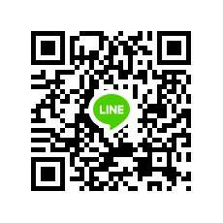หมายเหตุ : ช่องทางการส่งข้อมูล
- ส่งที่ Line กลุ่ม “ข่าวสาร กรมการศาสนา”
- โทรสาร 02 422 8782

